ПРАКТИЧЕСКИ ЗАДАЧИ С УСЛОВНИ ОПЕРАТОРИ

1 зад: Напишете програма, при която потребителят въвежда цяло число между (1-7) от клавиатурата, и се отпечатва съответният ден от седмицата с думи, а извън този диапазон – грешка.
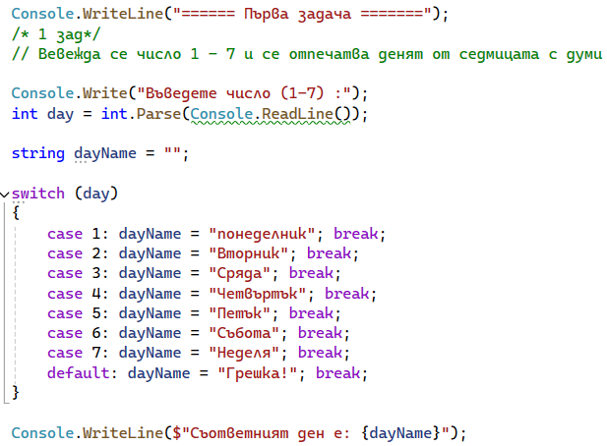
2 зад: Напишете програма, при която потребителят въвежда цяло число между (2-6) от клавиатурата, и се отпечатва съответното име на оценката с думи, а извън този диапазон – грешка.
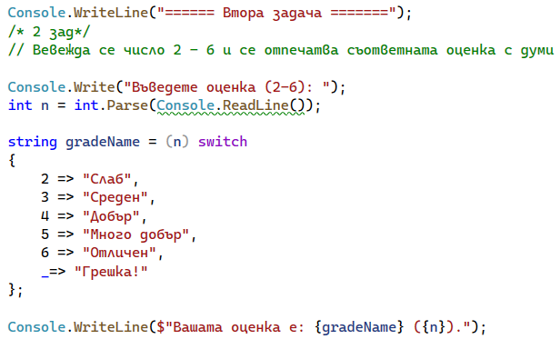
3 зад: Напишете програма, при която потребителят въвежда цяло число между (2-6) от клавиатурата, и се отпечатва съответното име на оценката с думи, а извън този диапазон – грешка.
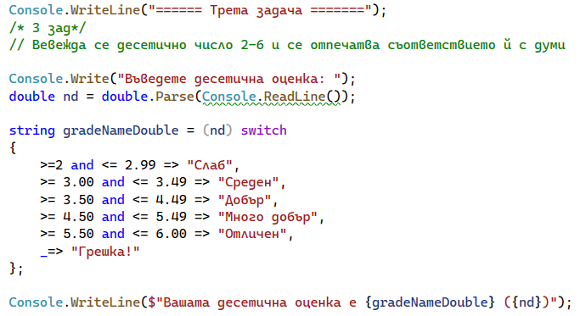
4 зад: Модифицирайте програмата от предходната задача с класически switch – case.
